校友邦网址：[www.xybsyw.com](http://www.xybsyw.com)

校友邦公众号：

**以PC端操作为例：**

**第一步：注册**

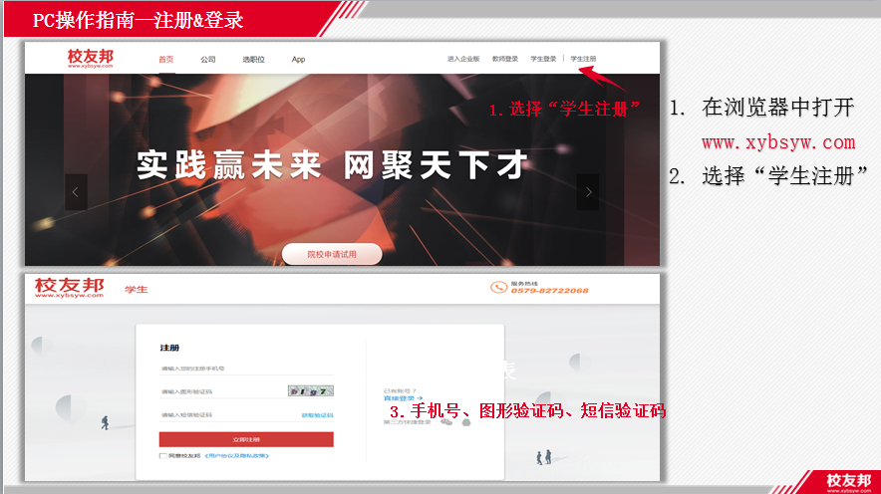

**第二步：登录后进行学籍认证（信息一定填写正确）**

选择“学籍认证”，提交自己的准确信息。

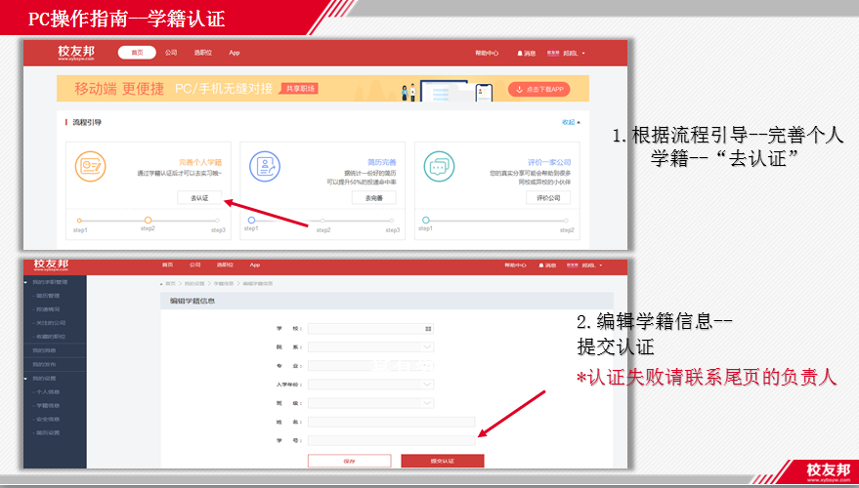

**第三步：进行实习评价**

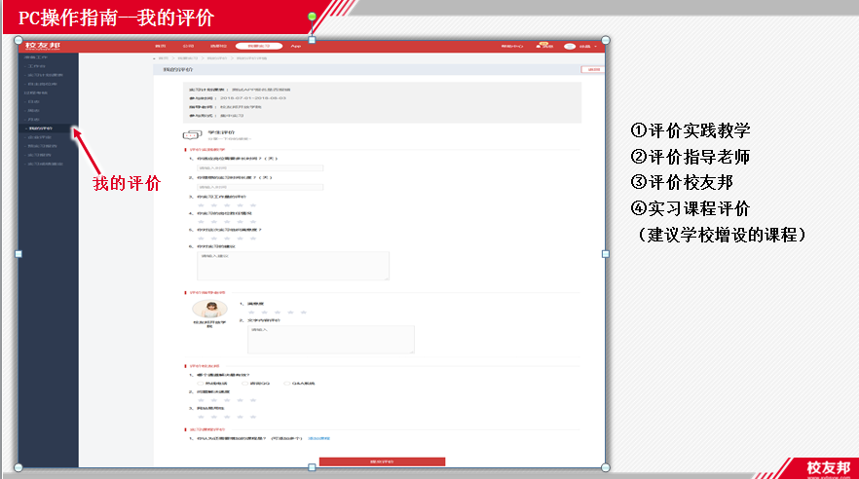

**第四步：提交实习报告**

选择“提交实习报告”，提交实训说明书。

